**А- Задатак**

1. Израчунати потребан број и запремину дасака за израду CLT-плоча
2. Направити прорачун потрошње лепка за изабрани условни производ

**Б- Полазни подаци**

- Најчешће дебљине дасака: 20; 30; 40 mm (6-45) mm

- Најчешће ширине дасака: 100; 120; 150 mm (40-300) mm

- Препоручени однос ширине и дебљине: Š ≥ 4 x D

- Стандард 150 x 30 mm

- Расположиве ширине дасака: 110; 120; 130; 140 mm

- Редни број, 8: Дужина (5,7m); Ширина (2,9m); I CLT-плоча

Дужина (4,2m); Ширина (2,9m); II CLT-плоча

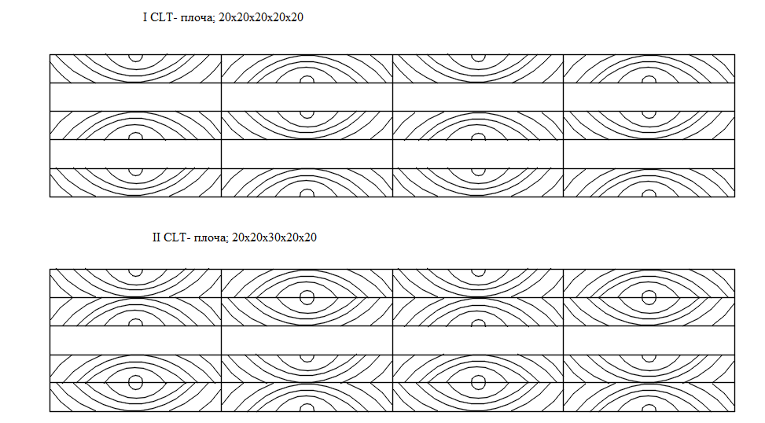

Задатак

Zadatak

Лист

List

5

3

1

2

Израчунавање потребног броја и запремине дасака за израду CLT-плоча, и прорачун потрошње лепка



Страхиња Миленковић

I CLT-плоча; 20x20x20x20x20

IICLT-плоча; 20x20x30x20x20

**Ц- Прорачун**

1. Потребан број и запремина дасака за израду CLT- плоча:

|  |  |  |  |
| --- | --- | --- | --- |
| Број и запремина дасака | | CLT-плоча I | CLT-плоча II |
| Број уздужних дасака | У слоју | 21 | 21 |
| У плочи | 63 | 84 |
| Број попречних дасака | У слоју | 41 | 30 |
| У плочи | 82 | 30 |
| Запремина уздужних дасака | У слоју | 0,335 | 0,246 |
| У плочи | 1,005 | 0,987 |
| Запремина попречних дасака | У слоју | 0,332 | 0,243 |
| У плочи | 0,665 | 0,243 |

1. Прорачун потрошње лепка за изабрани условни производ: 220 g/m2

|  |  |  |  |
| --- | --- | --- | --- |
| Потрошња лепка (kg) | | CLT-плоча I | CLT-плоча II |
| Број уздужних сљубница | У слоју | 20 | 20 |
| У плочи | 60 | 80 |
| Број попречних сљубница | У слоју | 40 | 29 |
| У плочи | 80 | 29 |
| 1. Ако се спајају само слојеви дасака | | 14,546 kg | 10,718 kg |
| 1. Ако се међусобно спајају и слојеви и уздужне даске | | 16,0508kg | 12,196 kg |
| 1. Ако се међусобно спајају слојеви, уздужне даске и попречне даске | | 17,0716 kg | 12,751 kg |

Задатак

Zadatak

Лист

List

5

3

2

2

Израчунавање потребног броја и запремине дасака за израду CLT-плоча, и прорачун потрошње лепка

Датум

Урадио

Датум

Оверио

07.05.2019